

**PONTIFÍCIA UNIVERSIDADE CATÓLICA DE MINAS GERAIS**

NÚCLEO DE EDUCAÇÃO A DISTÂNCIA

Pós-graduação *Lato Sensu* em Analytics e Business Intelligence

**RELATÓRIO TÉCNCO**

ANÁLISE FUNDAMENTALISTA DO ATIVO MGLU

Tiago Gomes dos Santos

Belo Horizonte 2023

**SUMÁRIO**

1. Introdução 3
   1. Contexto 3
   2. Objetivos 3
   3. Público alvo 3
2. Modelo de Dados 4
   1. Modelo Dimensional 5
   2. Fatos e Dimensões 4
3. Integração, Tratamento e Carga de Dados 6
   1. Fontes de Dados 6
   2. Processos de Integração e Carga (ETL) 6

# Introdução

## Contexto

Em meio há tantas informações que são informadas nos resultados das empresas em seus Balanços Patrimoniais e Demonstrativos de Resultado de Exercício, o investidor acaba se perdendo em meio há tantas informações e acaba recorrendo a análise de terceiros sem ter crivo para saber se a interpretação e ação perante aqueles dados é a mais adequada para o seu dinheiro.

**Cenário de Negócio**

A Magazine Luiza é uma empresa do varejo brasileiro que hoje possui 1302 lojas físicas em 20 estados brasileiros além de lojas virtuais. Ela como todas as lojas físicas no período de pandemia tiveram sus vendas afetadas pelo lock down que manteve as lojas fechadas, isso afetou drasticamente a economia mundial, pela queda do faturamento de grandes players mundiais e nacionais e com a Análise Fundamentalista do Ativo MGLU3 quero mostrar se a empresa é uma boa opção de investimento a longo prazo, sabendo se houve perigo de insolvência ou se manteve solvente, trazendo informações por meio de dados que comumente são utilizados pela maioria dos portais de análise fundamentalista mas transformados no Termometro de Kanitz.

**Perguntas do Negócio**

1. Nos anos de 2020, 2021 e 2022 a empresa se manteve solvente?
2. Quais as receitas por canais nesse período?
3. Houve investimentos, em quais pontos?
4. Houe mudança no número de canais?
5. Qual foi a performance dos canais de venda nesse período?
6. Houve queda na Receita e no Lucro Líquido?
7. A empresa teve um aumento do passivo?\

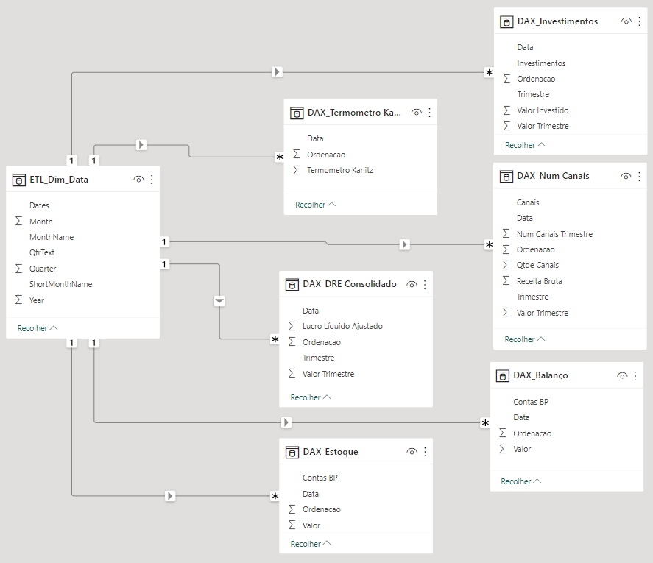**Modelo Dimensional pelo PowerBI**

No modelo dimensional criei por meio de uma função DAX a tabela ETL_Dim_Data para me ajudar no relacionamento de data anual e trimestral de 2020, 2021 e 2022 pelo script abaixo.

*= Table.TransformColumnTypes(#"Added Custom7",{{"Year", Int64.Type}, {"Month", Int64.Type}, {"MonthName", type text}, {"ShortMonthName", type text}, {"Quarter", Int64.Type}, {"QtrText", type text}})*

Com ela fiz o relacionamento de Data com Data nas tabelas DAX_Investimentos, DAX_Termometro Kanitz, DAX_Num Canais, DAX_DRE Consolidado, DAX_Balanço e DAX_Estoque que criei imputando manualmente os dados do arquivo Excel.

## Objetivos

Auxiliar investidores Buy And Holder que fazem investimentos à longo prazo a terem informações cruciais para sobre a empresa a qual deseja investir de maneira mais assertiva e prática.

## Público alvo

Investidores de longo prazo conhecidos como Buy and Holder e novos investidores.

1. **Modelo de Dado**

## Modelo Dimensional

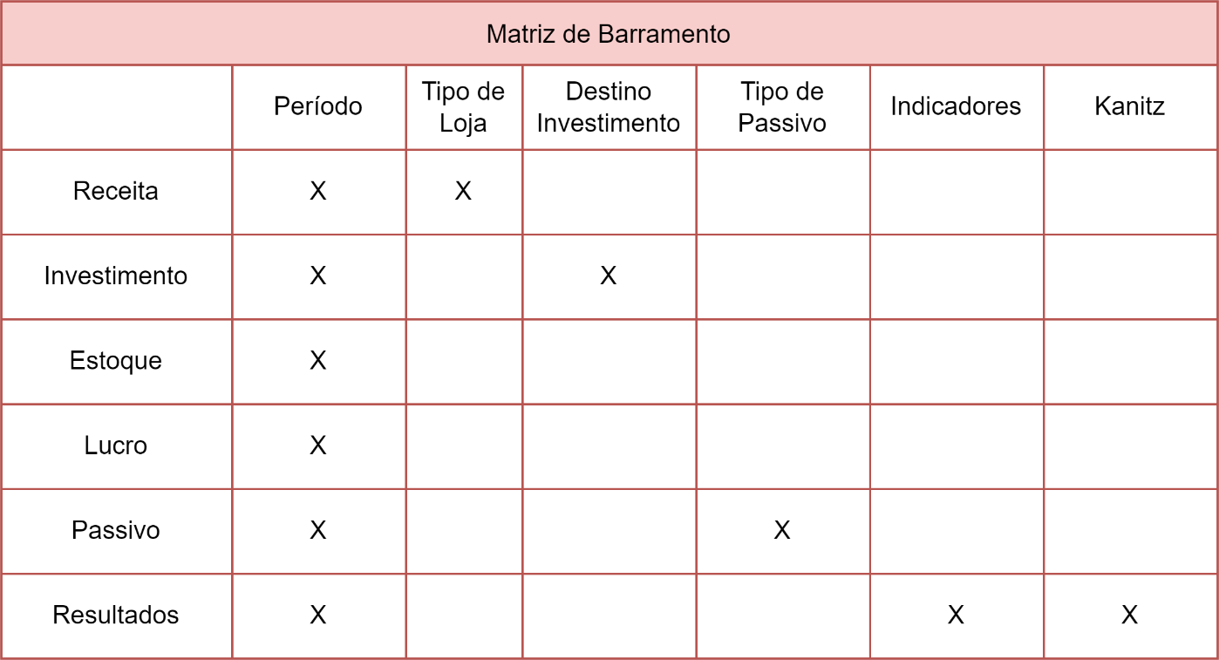

## Fatos e Dimensões

Relacionamento entre tabela Fato e Dimensões

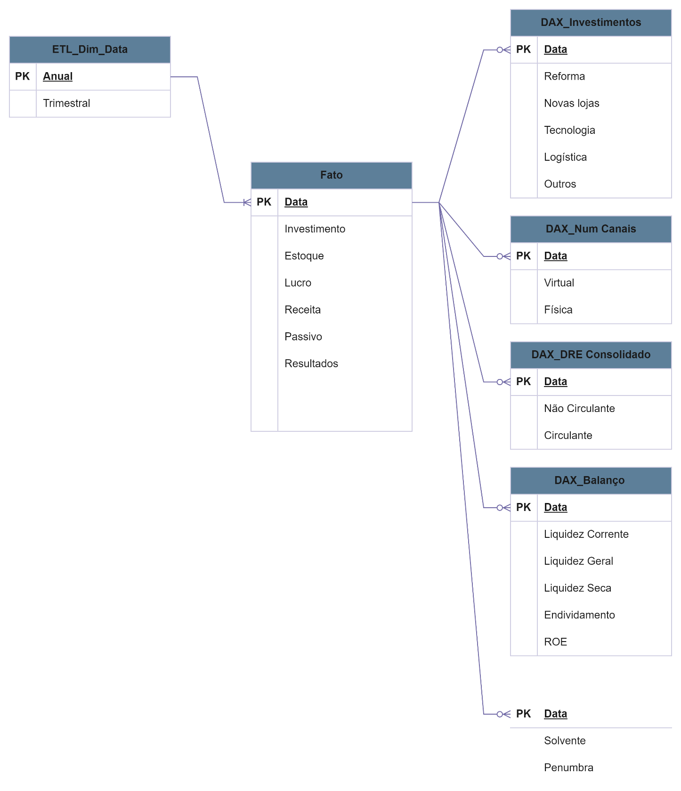

# Integração, Tratamento e Carga de Dados

## Fontes de Dados

Dados estruturados de uma planilha no formato XLSX obtido pelo link abaixo:

[Link portal Magazine Luiza – Relação com Investidores](https://ri.magazineluiza.com.br/ShowCanal/Planilha-de-Resultado?=CHN0/Z4bUSgrS8IkQeL+Wg==&linguagem=pt)

Abaixo link direto para download da planilha do período utilizado no trabalho **Descrição do arquivio:** RESULTADO_4T22_POR.xlsx

[Planilha de Resultados Trimestrais](https://ri.magazineluiza.com.br/ShowCanal/Download.aspx?Arquivo=FpC9LEnE2evZc0hjSpuWrA%3D%3D)

Descrição das bases de dados ou arquivos utilizados pelo projeto como fonte, apresentando possíveis diagramas dos bancos de dados relacionais.

Foram utilizadas as guias Termo Kanitz, 1. Indicadores, 3. DRE Consolidado, 4. Balanço Patrimonial, Num Canais, 10.Investimentos, 11. Receita e Lojas por Canal e 12. Vendas e Lojas por Canal

## Processos de Integração e Carga (ETL)

Utilizado a ferramenta Power BI e suas funcionalidades de ETL

**Evidências das Tranformações**

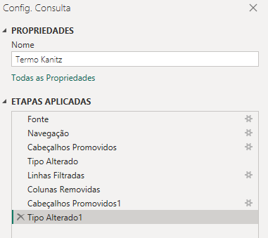

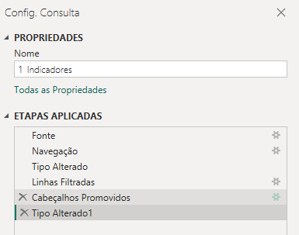

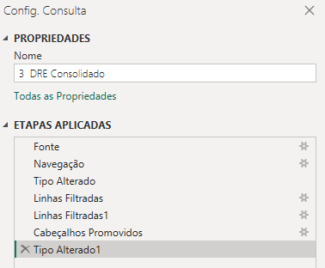

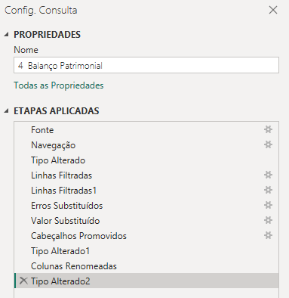

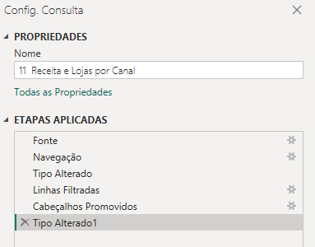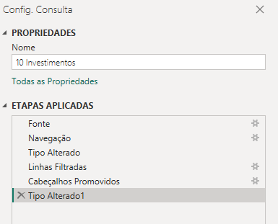

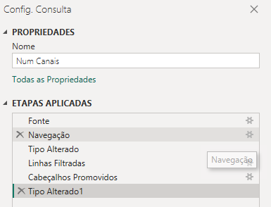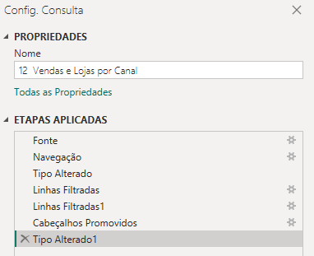

**Etapas da Transformação:**

* + - Removido ‘NULL’ com filtro de diferente de.
    - Aba Balanço Patrimonial substituição de valores ‘null’ por ‘empty’
    - Aba Termo Kanitz substituição de valores ‘null’ por ‘empty’
    - Usado primeira linha como cabeçalho em todas as abas

**Repositório GitHub:** <https://github.com/tgskyline/TCC_Pos_BIeA>